**编译原理实验报告**

LAB1 Lexical Analyzer

学号：141250031 姓名：杜天蛟 日期：2016.10.22

目录

目的 1

输入输出 1

实现思路 1

支持的词法 2

重要的数据结构描述 5

核心算法描述 5

运行实例 5

发生的问题和解决方案 7

个人感想 7

# 目的

设计并编写一个词法分析器，加深对词法分析的理解。

# 输入输出

Input: 字符串，自己定义的正则表达式

Output: token序列

# 实现思路

词法分析程序的功能是：读入字符串形式的源程序，识别出具有意义的最小语法单位：单词符号。本程序定义能够识别出的单词符号有：保留字、运算符、标识符、格式符。

大概的设计过程是：

1. 根据要求写出词法分析的正则表达式RE
2. 根据RE，画出各自的NFA，再合并为一个NFA
3. 将NFA转化成DFA
4. 将DFA最小化
5. 根据最小化的DFA编写程序

NFA如下图所示：

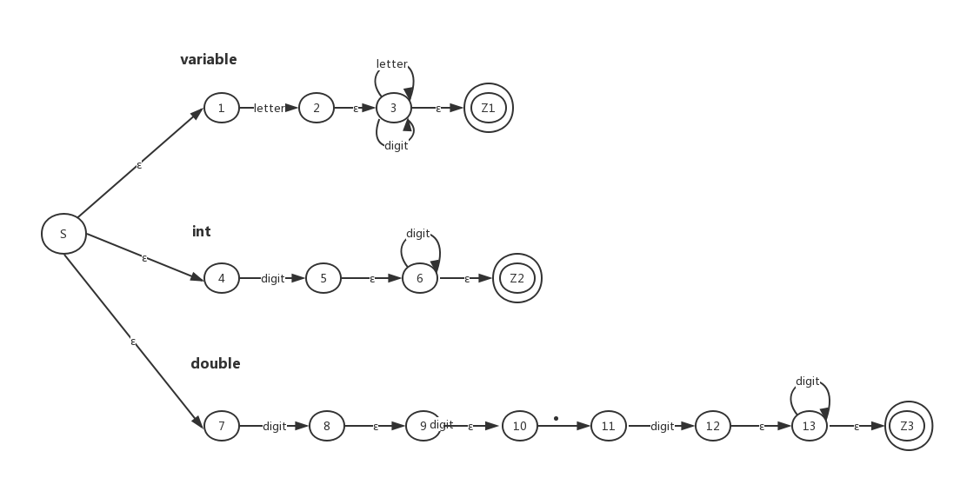

最小化的DFA如下图所示：

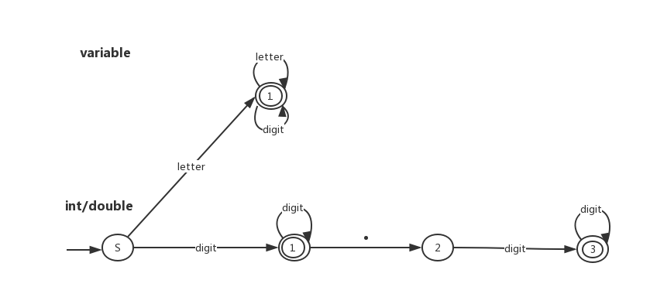

# 支持的词法

支持的关键字：

if 60  
else 61  
while 62  
do 63  
case 64  
switch 65  
for 66  
try 67  
catch 68  
throws 69  
true 70  
false 71  
int 72  
char 73  
abstract 74  
assert 75  
boolean 76  
break 77  
byte 78  
catch 79  
class 80  
const 81  
continue 82  
default 83  
do 84  
double 85  
enum 86  
extends 87  
final 88  
finally 89  
float 90  
implements 91  
import 92  
instanceof 93  
interface 94  
long 95  
native 96  
new 97  
package 98  
private 99  
public 100  
return 101  
short 102  
static 103  
strictfp 104  
super 105  
switch 106  
synchronized 107  
this 108  
transient 109  
void 110  
volatile 111

支持的运算符和格式符：

+ 10  
- 11  
* 12  
/ 13  
% 14  
> 15  
< 16  
= 17  
( 18  
) 19  
{ 20  
} 21  
| 22  
& 23  
! 24  
? 25  
~ 26  
^ 27  
[ 28  
] 29  
: 30  
. 31  
; 32  
, 33  
' 34  
" 35  
+= 36  
-= 37  
>= 38  
<= 39  
== 40  
!= 41  
|| 42  
&& 43

支持的标识符：

variable->letter(letter|digit)*

支持的基本数据类型：

Int: int->digit digit*

Double: double->digit digit* . digit digit*

digit->[0-9]  
letter->[a-zA-Z]

其他：

空格、制表符、换行符都不作处理。

# 重要的数据结构描述

LexicalData类中保存了保留字和操作符的键值对

private Map<String, String> reservedWordMap;  
private Map<String, String> operatorMap;

封装了识别保留字和操作符的方法

public int isReservedWord(String str) {  
 return getId(str, reservedWordMap);  
}  
  
public int isOperator(String str) {  
 return getId(str, operatorMap);  
}

LexicalAnalyzer类中将读取的文本文件转换成char数组

private List<Character> programme;

主要的算法在scan里

# 核心算法描述

算法的基本任务是从字符串表示的源程序中识别出具有独立意义的单词符号。

根据DFA来看，从一个状态到另一个状态的转换都可以用分支语句来编写，每个自环都可以用循环来表示。

开始扫描后，首先跳过无用的空白字符。当遇到的是字母时，则有可能是关键字或者一般的标识符。把关键字作为特殊标识符处理，把它们预先安排在一张表格中，当扫描程序识别出标识符时，查关键字表。如能查到匹配的单词，则该单词为关键字，否则为一般标识符。运算符和格式符同理。当遇到的是数字时，则根据DFA来判断是否为正确的int或者double型。

# 运行实例

输入的text.txt：

package lex;  
  
import lex.algorithm.*;  
  
public class Main {  
   
 public static void main(String[] args){  
 double x = 3.2;  
 Lexlogic lexLogic=new Lexlogic();  
 lexLogic.entrence();  
 if(x<=0){  
 return 0;  
 }  
 }  
}

输出的output.txt

keyword98: package  
ID: lex  
operator32: ;  
keyword92: import  
ID: lex  
operator31: .  
ID: algorithm  
operator31: .  
operator12: *  
operator32: ;  
keyword100: public  
keyword80: class  
ID: Main  
operator20: {  
keyword100: public  
keyword103: static  
keyword110: void  
ID: main  
operator18: (  
ID: String  
operator28: [  
operator29: ]  
ID: args  
operator19: )  
operator20: {  
keyword85: double  
ID: x  
operator17: =  
double: 3.2  
operator32: ;  
ID: Lexlogic  
ID: lexLogic  
operator17: =  
keyword97: new  
ID: Lexlogic  
operator18: (  
operator19: )  
operator32: ;  
ID: lexLogic  
operator31: .  
ID: entrence  
operator18: (  
operator19: )  
operator32: ;  
keyword60: if  
operator18: (  
ID: x  
operator39: <=  
operator17: =  
int: 0  
operator19: )  
operator20: {  
keyword101: return  
int: 0  
operator32: ;  
operator21: }  
operator21: }  
operator21: }

# 发生的问题和解决方案

最一开始我是用map保存提取出来的token的，后来打印文件时发现少了很多很多的token，而且是乱序，才想到map是无序而且key不能重复，所以才会出现这种情况。于是我就用list直接存储了字符串。

# 个人感想

主要学习和体会了基于编译器构造技术中的由正规表达式到最小化 DFA 的算法设计和实现技术：主要包括由正规表达式构造 NFA 所用到的 Thompson 构造法、 把 NFA 转化为与其等价的 DFA所使用的子集构造算法以及把 DFA 最小化的算法，最后实现词法

分析。